**Categoría anatómica/fisiología**

Articulación de hombro

**Palabras clave**

Abducción

Brazo

Subluxación

**Descripción**

▶Procedimiento. Paciente en sedestación o bipedestación. El explorador coge el brazo del paciente y lo flexiona hasta 90°. En esta posición, el explorador palpa el tendón del bíceps a la altura de la corredera bicipital y lo sigue hasta 9 cm distal a la articulación glenohumeral y trata de movilizarlo. ▶Valoración. La prueba se considera positiva cuando aparece dolor durante la exploración en el trayecto del tendón

**Enlaces externos**

<https://www.youtube.com/watch?v=KZIWW2ff2OI>

**Imágenes. Test. Pruebas.**

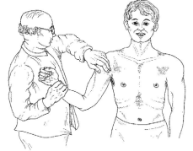

**Bibliografía**

Buckup, Klaus. Pruebas clínica para patología Oseas, articular y muscular. Exploraciones-signos y síntomas. 2da.Edicion. 499 paginas. Barcelona. Editorial mason.